**初三专题《气候对生产生活的影响》 学习指南**

**【学习目标】**

**通过学习能够运用资料分析说明气候对生产生活的影响。**

**【任务一】观看微课，回顾知识**

农业的生产类型有： 。

**【任务二】运用资料说明气候对农业的影响**

1、完成表格内容

|  |  |
| --- | --- |
| 欧洲西部 | 东南亚 |
| 温带海洋性气候 | 热带季风气候热带雨林气候 |
| 气候特征是 ，  热量_____,水分_____，光照______,因此_______（作物）长势好，从而发展 （畜牧业/种植业）。 | 热带季风气候特征是 ，  热带雨林气候特征是 ，  热量_____,水分_____，光照______,是世界______（粮食作物）和 ______ (种类）经济作物的重要产区，适宜发展_______（牧业/种植业）。 |

2、阅读资料完成下列问题

资料一：丁香、胡椒、豆蔻生活习性

丁香：喜高温高湿，较不耐低温和干旱；

胡椒：年平均气温大致在25～27℃，有充沛而分布均匀的雨量；

豆蔻：喜干湿季交替分明，年平均温21℃，年降水量1200-1500毫米。

（1）在资料一中圈画出丁香、胡椒、豆蔻的生长的气候条件。

（2）根据气候特征分析说明丁香、胡椒、豆蔻在东南亚的分布。

**【任务三】运用资料说明气候对生活的影响**

1、读气温曲线降水柱状图，总结莫斯科和武夷山附近的气候特征

|  |  |
| --- | --- |
| 莫斯科：温带大陆性气候 | 武夷山附近：亚热带季风气候 |
|  |  |
| 气候特征：  气温 ；  降水 ； | 气候特征：  气温 ；  降水 ； |

2、读图片完成下列内容

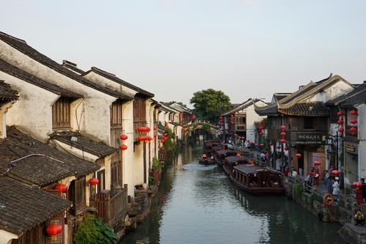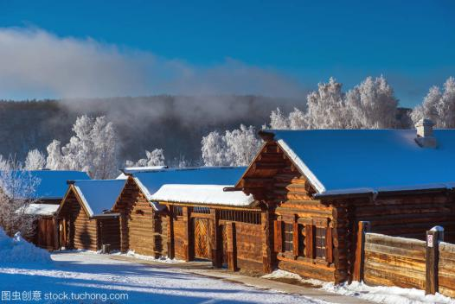

福建下梅古镇

斯

俄罗木屋斯

与气候的关系

建筑特点

俄罗木屋斯

屋顶

福建下梅古镇

斯

窗户

屋顶

窗户